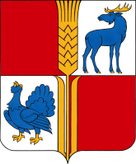
ОБЩЕСТВЕННЫЙ СОВЕТ
МУНИЦИПАЛЬНОГО РАЙОНА
ИСАКЛИНСКИЙ

РЕШЕНИЕ от 09.08.2021 г.

с.Исаклы

О выборной кампании 2021 года
на территории района

Рассмотрев информацию руководителя исполнительного комитета местного отделения партии «Единая Россия» «О выборной кампании 2021 года на территории района», Общественный совет муниципального района Исаклинский

РЕШИЛ:
1. Принять к сведению информацию руководителя исполнительного комитета местного отделения партии «Единая Россия» «О выборной кампании 2021 года на территории района» (прилагается).

- Решение вступает в силу со дня подписания.

Председатель Общественного совета
муниципального района Исаклинский В.М. Маслов

